Nastartovaný mírový proces na Blízkém východě

Cílem pracovního listu je seznámit žáky s další fází celého konfliktu – se započatým mírovým procesem na Blízkém východě na počátku 90. let, ale také s geografií oblasti (s pojmy jako je například pásmo Gazy). Pracovní list je určen zejména studentům středních škol, popřípadě druhého stupně základní školy.
Zablokovaný mírový proces
Výročí druhé intifády

____________________________________________________
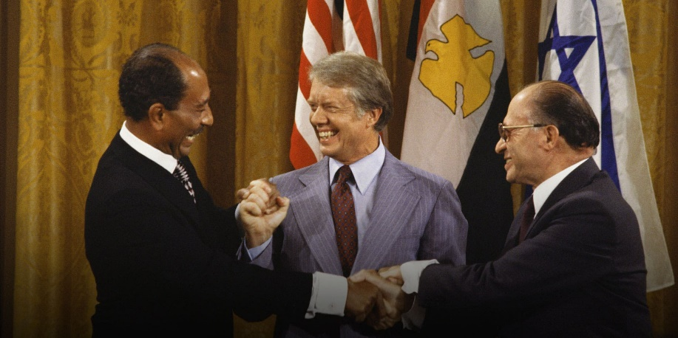
- Zásadním okamžikem v historii izraelsko-palestinských vztahů byl rok 1978, kdy bylo v americkém Camp Davidu ukončeno třicetileté nepřátelství mezi sousedy.
Zdroj:https://www.history.com/news/jimmy-carter-camp-david-accords-egypt-israel
- Pokuste se určit, jaké dva státy zde uzavřely dohodu. Části vlajek za politiky by vám v tom mohly pomoci.
………………………………………………………………………………………………………………………………………………………….......................................................................................................
- Jednání v Camp Davidu zprostředkovala americká strana. Byl to patrně největší politický úspěch amerického prezidenta stojícího uprostřed. Pokuste se s pomocí internetu zjistit jeho jméno a napište tři zásadní momenty, které jsou s jeho vládou spojeny.
………………………………………………………………………………………………………………………………………………………….......................................................................................................
- Jak byla dohoda vnímána v arabském světě či přímo Palestinci žijícími na území státu Izrael?
………………………………………………………………………………………………………………

- Takzvaný mírový proces na Blízkém východě začal na počátku 90. let.
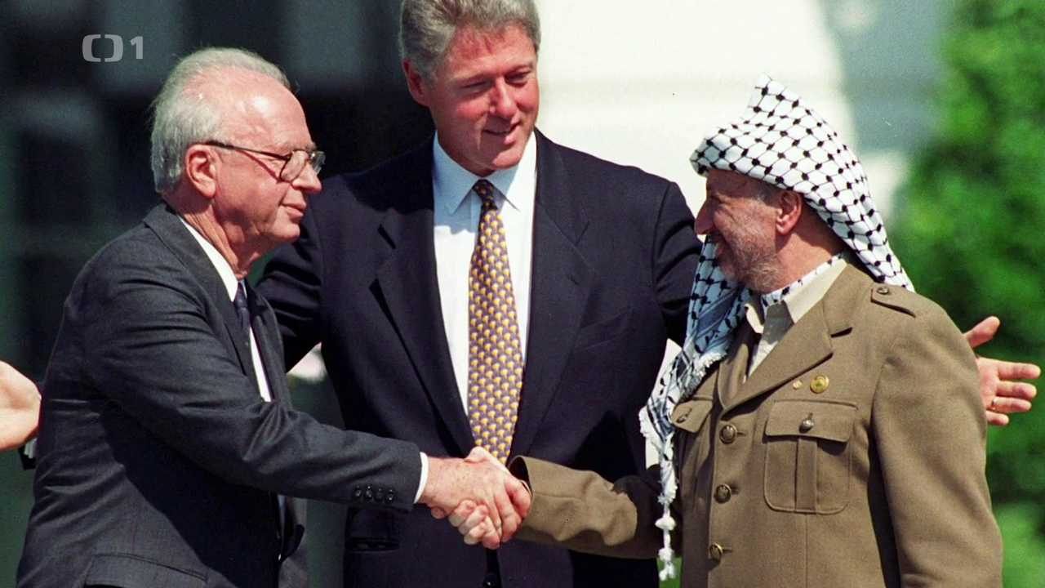
- V roce 1993 spolu uzavřely znesvářené strany dohodu. Na fotografii jsou tito tři muži: Jicchak Rabin, Bill Clinton a Jásir Arafat. Ke každému z nich dopište stranu, kterou zastupují, popřípadě kdo je prostředníkem jednání.
………………………………………………………………………………………………………………………………………………………………………………………………………………
- Vyhledejte, jaký měl podpis smlouvy ohlas ve světě. Uveďte jeden příklad země, kde na podpis dohod nahlíželi pozitivně a kde negativně.
…………………………………………………………………………………………………………………………………………………………………………………………………………………………………......
- Nalezněte tři hlavní závěry, které plynuly z podepsané dohody mezi znesvářenými stranami.
…………………………………………………………………………………………………………………………………………………………………………………………………………………………………....
Poznámka: K vyhledání odpovědí k úkolům je kromě videí možné použít článek z webu České televize: https://ct24.ceskatelevize.cz/svet/3241744-betlem-je-uz-ctvrt-stoleti-pod-palestinskou-spravou-mirovy-proces-se-vsak-od-te-doby

- Nadějně vyhlížející mírový proces se značně zkomplikoval již brzy po podpisu smluv v roce 1993.
- V roce 1995 byl spáchán atentát na izraelského premiéra Jicchaka Rabina, který zastupoval Izrael při podpisu dohod s Palestinci. Jak tento atentát poznamenal proces usmiřování v oblasti?
…………………………………………………………………………………………………………………..………………………………………………………………………………………………………………...................................................................................................................................................................
- Existuje v květnu roku 2023 nezávislý Palestinský stát?
…………………………………………………………………………………………………………………...
…………………………………………………………………………………………………………………...

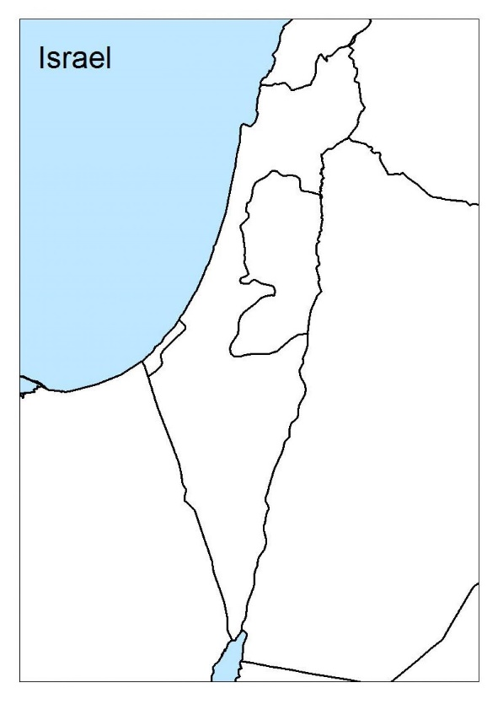
- Zaznačte do slepé mapy:
- Země sousedící s Izraelem
- Území, která se nacházejí pod palestinskou samosprávou
- Přibližnou polohu měst: Jeruzalém, Tel Aviv a Betlém

Co jsem se touto aktivitou naučil/a:
………………………………………………………………………………………………………………………………………………………………………………………………………………………………………………………………………………………………………………………………………………………………………

Autor: Michael Krška
Toto dílo je licencováno pod licencí Creative Commons [CC BY-NC 4.0]. Licenční podmínky navštivte na adrese [https://creativecommons.org/choose/?lang=cs]

